Красноярский краевой институт повышения квалификации   
и профессиональной переподготовки работников образования



**Отчет (аналитическая записка)   
по данным анкетирования в рамках независимой оценки  
 качества образовательной деятельности**

**МКДОУ Сахаптинский детский сад "Сказка"**

**Назаровского района Красноярского края**

Красноярск - 2017 г.

Содержание

1. Нормативно-правовые основания для проведения независимой оценки качества образовательной деятельности организации 3

2. Организация процесса проведения независимой оценки качества образовательной деятельности организации 3

3. Показатели, характеризующие общие критерии оценки качества образовательной деятельности организации 5

4. Информация о выборке 7

5. Методика расчета показателей НОКО 7

6. Результаты НОКО 11

7. Сравнительный анализ ответов членов ОС и оператора 30

8. Интегральное значение показателя независимой оценки качества образовательной деятельности организации 35

Приложение 1. 37

1. Нормативно-правовые основания для проведения независимой   
   оценки качества образовательной деятельности организации

Проведение независимой оценки качества образовательной деятельности организации регламентировано следующими нормативно-правовыми актами: Федеральным законом от 29 декабря 2012 года № 273-ФЗ «Об образовании в Российской Федерации», Постановлением Правительства Российской Федерации от 10 июля 2013 года № 582 «Об утверждении Правил размещения на официальном сайте образовательной организации в информационно-телекоммуникационной сети Интернет и обновления информации об образовательной организации», Постановлением Правительства Российской Федерации от 5 августа 2013 года № 662 «Об осуществлении мониторинга системы образования», Приказом Минобрнауки России от 10 декабря 2013 года № 1324 «Об утверждении показателей деятельности образовательной организации, подлежащей самообследованию», Приказом Минобрнауки России от 05 декабря 2014 года № 1547 «Об утверждении показателей, характеризующих общие критерии оценки качества образовательной деятельности организаций, осуществляющих образовательную деятельность», «Методическими рекомендациями по проведению независимой оценки качества образовательной деятельности организаций, осуществляющих образовательную деятельность, утвержденной Приказом Минобрнауки России от 01 апреля 2015 года (далее по тексту – приказ № 1547), «Методическими рекомендациями по расчету показателей независимой оценки качества образовательной деятельности организаций, осуществляющих образовательную деятельность», утвержденными Минобрнауки России 15 сентября 2016 года № АП-87/02 вн.

1. Организация процесса проведения независимой оценки качества   
   образовательной деятельности организации

Организацией-оператором (далее по тексту – оператором) разработана методика сбора, обобщения и анализа информации для целей проведения независимой оценки качества образовательной деятельности (далее по тексту – НОКО) образовательной организации в соответствии с определенными критериями, показателями и особенностями осуществляемой образовательной деятельности организации (далее по тексту – организации), определенных Общественным советом при управлении образованием (далее по тексту – ОС) для проведения независимой оценки качества оказания услуг.

Сбор данных по показателям НОКО осуществлялся оператором методом анкетирования:

* сбор, обобщение и анализ информации, полученной оператором в результате обработки заполненных респондентами анкет (Приложение 1); мнения респондентов учитывались анонимно и использовались в обобщенном виде;
* сбор, обобщение и анализ информации, полученной в результате обработки отдельных анкет, заполненных оператором, а также членом ОС[1] по результатам анализа официального сайта образовательной организации, а также другой опубликованной официальной информации о ней.

К сбору и обобщению информации оператор привлекал экспертов и членов ОС, не являющихся муниципальными служащими и представляющих родительскую общественность.

Согласно «Методическим рекомендациям по расчету показателей независимой оценки качества образовательной деятельности организаций, осуществляющих образовательную деятельность», анализ результатов анкетирования проходит в 2 этапа:

* на *первом этапе* выполняется расчет показателей (промежуточных и итоговых баллов), позволяющих ранжировать организации;
* на *втором этапе* проводится анализ полученных значений показателей, по результатам которого осуществляется выделение лучших и худших практик и формирование предложений по устранению выявленных недостатков.

Данные этапы анализа предполагают их проведение в условиях получения информации по всем организациям муниципалитета или региона. В настоящий момент такая информация отсутствует, однако оператором проведены все необходимые действия, связанные с расчетом показателей (промежуточных и итоговых баллов), позволяющих ранжировать организацию в случае принятия решения органом управления образованием об этом.

Оператором осуществлен сбор, обобщение и анализ информации о качестве образовательной деятельности, осуществляемой организацией, и подготовлены соответствующие материалы.

1. Показатели, характеризующие общие критерии оценки качества   
   образовательной деятельности организации

*Группа 1. Показатели открытости и доступности информации об организации:*

1. Полнота и актуальность информации об организации и ее деятельности, размещенной на официальном сайте организации в информационно-телекоммуникационной сети Интернет (далее − сеть Интернет), информации, размещенной в том числе на официальном сайте в сети Интернет [www.bus.gov.ru](http://www.bus.gov.ru/).
2. Наличие на официальном сайте организации в сети Интернет сведений о педагогических работниках организации.
3. Доступность взаимодействия с получателями образовательных услуг по телефону, по электронной почте, с помощью электронных сервисов, предоставляемых на официальном сайте организации в сети Интернет, в том числе наличие возможности внесения предложений, направленных на улучшение работы организации.
4. Доступность сведений о ходе рассмотрения обращений граждан, поступивших в организацию от получателей образовательных услуг (по телефону, по электронной почте, с помощью электронных сервисов, доступных на официальном сайте организации).

*Группа 2. Показатели комфортности условий, в которых осуществляется образовательная деятельность:*

1. Материально-техническое и информационное обеспечение организации.
2. Наличие необходимых условий для охраны и укрепления здоровья, организации питания обучающихся.
3. Условия для индивидуальной работы с обучающимися.
4. Наличие дополнительных образовательных программ.
5. Наличие возможности развития творческих способностей и интересов обучающихся, включая их участие в конкурсах и олимпиадах (в том числе во всероссийских и международных), выставках, смотрах, физкультурных мероприятиях, спортивных мероприятиях, в том числе в официальных спортивных соревнованиях, и других массовых мероприятиях.
6. Наличие возможности оказания психолого-педагогической, медицинской и социальной помощи обучающимся.
7. Наличие условий организации обучения и воспитания обучающихся с ограниченными возможностями здоровья и инвалидов.

*Группа 3. Показатели доброжелательности, вежливости, компетентности работников:*

1. Доля получателей образовательных услуг, положительно оценивающих доброжелательность и вежливость работников организации от общего числа опрошенных получателей образовательных услуг.
2. Доля получателей образовательных услуг, удовлетворенных компетентностью работников организации, от общего числа опрошенных получателей образовательных услуг.

*Группа 4. Показатели удовлетворенности качеством образовательной деятельности организации:*

1. Доля получателей образовательных услуг, удовлетворенных материально-техническим обеспечением организации, от общего числа опрошенных получателей образовательных услуг.
2. Доля получателей образовательных услуг, удовлетворенных качеством предоставляемых образовательных услуг, от общего числа опрошенных получателей образовательных услуг.
3. Доля получателей образовательных услуг, которые готовы рекомендовать организацию родственникам и знакомым, от общего числа опрошенных получателей образовательных услуг.
4. Информация о выборке

С Заказчиком были согласованы следующие параметры выборки:

– не менее 10% преподавателей;

– не менее 20% законных представителей обучающихся (родителей);

В опросе с целью сбора информации для проведения НОКО приняли участие:

|  |  |  |  |
| --- | --- | --- | --- |
|  | Преподаватель | Родитель | Всего |
| Число | 7 | 97 | 104 |
| % от выборки | 6,7% | 93,3% | 100,0% |

Выборка в основном отражает соотношение данных групп в генеральной совокупности – за исключением группы выпускников.

1. Методика расчета показателей НОКО

В соответствии с приказом № 1547 НОКО проводилась по 16 показателям; 11 из 1-й и 2-й групп показателей оценивались в баллах по шкале от 0 до 10; 5 показателей из 3-й и 4-й групп − как доля (проценты) удовлетворенных качеством образовательной деятельности, соответственно, в пределах значений от 0 до 100.

По значениям исходных показателей был производен расчет интегрального показателя, определяющего оценку организации в целом. Расчет среднего (нормированного) интегрального показателя не производился ввиду отсутствия на момент проведения НОКО информации по всем образовательным организациям территории.

Расчет интегрального показателя производился по данным анкет, одна из которых была заполнена работником оператора на основании данных, размещенных на официальном сайте обследуемой образовательной организации либо другой опубликованной официальной информации[2], вторая была собрана оператором посредством анкетирования участников образовательного процесса, проводимого путем размещения анкеты в открытом доступе в сети Интернет на сайте образовательной организации.

Интегральный показатель рассчитывался по баллам, значение каждого из которых соответствует определенному варианту ответа в анкете. Соответствие «значение балла – вариант ответа» по всем 16 показателям приведены в тексте отчета при расчете интегрального показателя. По данным значениям интегральных показателей может быть произведена общая оценка качества предоставляемых услуг и сформирован рейтинг организаций внутри региона.

Значение интегрального показателя для организации рассчитывалось как сумма значений исходных показателей. В анкете, заполняемой работником оператора, оценивались 11 первых показателей из 1-й и 2-й групп, по данным анкет, размещенных в открытом доступе, оценивались все 16 показателей (по всем 4-м группам). Значение интегрального показателя по данным двух видов анкет рассчитывалось по следующему алгоритму. Значения 11 первых показателей для каждой организации оценивалось в баллах в обоих видах анкет.

Значение каждого из 11 показателей сначала усреднялось по всем анкетам, размещенным в открытом доступе, по формуле

, (1)

где

xm,i − значение m-го показателя по данным i-той анкеты, в баллах;

Nj − количество анкет;

а затем рассчитывалось их среднее арифметическое значение между полученным значением по формуле (1) и значением, выставленными в анкете для оператора, по формуле:

, (2)

где

 – среднее значение m-го показателя качества образовательной деятельности, определенного по совокупности оценок, полученных в результате обработки анкет, заполненных независимыми оценщиками (участниками образовательного процесса), рассчитанное по формуле (1), в баллах;

 – значение m-го показателя качества образовательной деятельности, определенного по данным анкеты, заполненной работником организации-оператора, в баллах.

Средние значения для 5-ти показателей 3-й и 4-й групп рассчитывалось только по данным анкет, размещенным в открытом доступе. В процессе обработки анкет производился подсчет количества анкет, в которых выбранный вариант ответа соотносился со значением балла равным или большим 5, значение которого определяет границу между респондентами, которые удовлетворены качеством образовательной деятельности и не удовлетворены. Расчет доли удовлетворенных качеством образовательной деятельности осуществлялся по формуле:

Dm = Nm,5 / Nj, (3)

где

Nm,5 − количество анкет, в которых значение m-того показателя равно или больше 5 баллов;

Nj − общее количество заполненных и обработанных анкет.

Перевод полученной величины доли в баллы осуществляется по формуле:

, (4)

После этого производился расчет итогового значения интегрального показателя качества образовательной деятельности для k-той организации по формуле:

, (5)

где

 и – значения m-го показателя, рассчитанные по формулам (2) и (4).

1. Результаты НОКО

*Оценка разными группами респондентов компоненты: полнота и актуальность информации об организации и ее деятельности*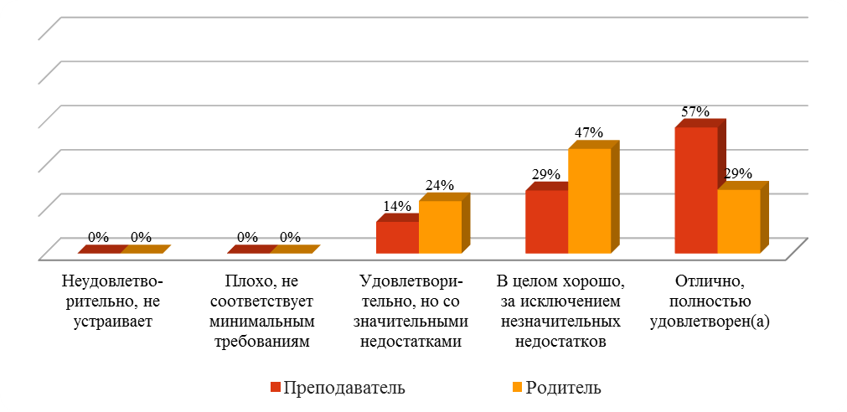



*Оценка разными группами респондентов компоненты: наличие сведений о педагогических работниках организации*

|  |  |  |  |  |  |  |
| --- | --- | --- | --- | --- | --- | --- |
| **1.3. Доступность взаимодействия с получателями образовательных услуг по телефону, по электронной почте, с помощью электронных сервисов, в том числе наличие возможности внесения предложений, направленных на улучшение работы организации** | | | | | | |
| Респонденты | Неудовлетво-рительно, не устраивает | Плохо, не соответствует минимальным требованиям | Удовлетво-рительно, но со значи-тельными недостатками | В целом хорошо, за исключением незначительных недостатков | Отлично, полностью удовлетво- рен (а) | Всего |
| Преподаватель | 0 | 0 | 2 | 3 | 2 | 7 |
| Родитель | 0 | 0 | 29 | 52 | 16 | 97 |
| Всего: | 0 | 0 | 31 | 55 | 18 | 104 |
| 0,0% | 0,0% | 29,8% | 52,9% | 17,3% | 100,0% |
| *Оценка разными группами респондентов компоненты: доступность взаимодействия с получателями образовательных услуг по телефону, по электронной почте, с помощью электронных сервисов, в том числе наличие возможности внесения предложений, направленных на улучшение работы организации* | | | | | | |

|  |  |  |  |  |  |  |
| --- | --- | --- | --- | --- | --- | --- |
| **1.4. Доступность сведений о ходе рассмотрения обращений граждан, поступивших в организацию от получателей образовательных услуг (по телефону, по электронной почте, с помощью электронных сервисов)** | | | | | | |
| Респонденты | Неудовлетво-рительно, не устраивает | Плохо, не соответствует минимальным требованиям | Удовлетво-рительно, но со значи-тельными недостатками | В целом хорошо, за исключением незначи-тельных недостатков | Отлично, полностью удовлетво- рен (а) | Всего |
| Преподаватель | 0 | 0 | 2 | 2 | 3 | 7 |
| Родитель | 0 | 0 | 37 | 51 | 9 | 97 |
| Всего: | 0 | 0 | 39 | 53 | 12 | 104 |
| 0,0% | 0,0% | 37,5% | 51,0% | 11,5% | 100,0% |

*Оценка разными группами респондентов компоненты: доступность сведений о ходе рассмотрения обращений граждан, поступивших в организацию от получателей образовательных услуг (по телефону, по электронной почте, с помощью электронных сервисов)*



*Общая оценка открытости и доступности организации по разным аспектам деятельности*



*Оценка разными группами респондентов компоненты: материально-техническое и информационное обеспечение организации*



*Оценка разными группами респондентов компоненты: наличие необходимых условий для охраны и укрепления здоровья, организации питания обучающихся. оцените условия для охраны и укрепления здоровья*



*Оценка разными группами респондентов компоненты: наличие необходимых условий для охраны и укрепления здоровья, организации питания обучающихся. оцените условия по организации питания обучающихся*



*Оценка разными группами респондентов компоненты: условия для индивидуальной работы с обучающимися*

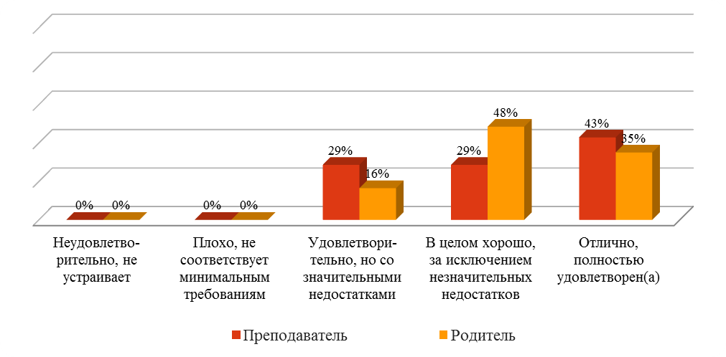



*Оценка разными группами респондентов компоненты: наличие дополнительных образовательных программ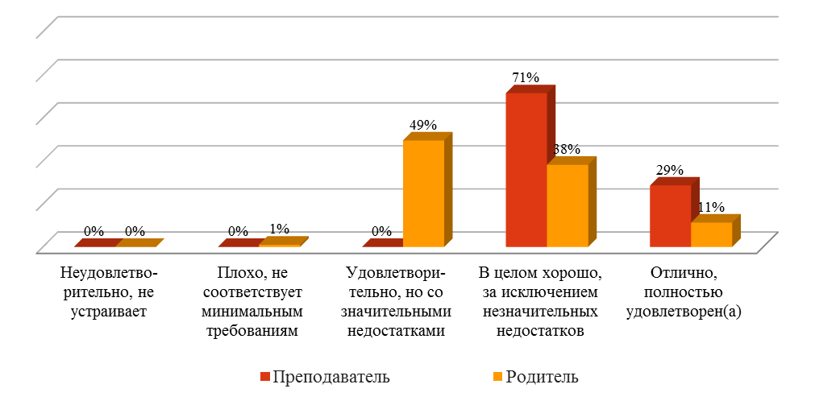Оценка разными группами респондентов компоненты: наличие возможности развития творческих способностей и интересов обучающихся, включая их участие в конкурсах и олимпиадах (в том числе во всероссийских и международных), выставках, смотрах, физкультурных мероприятиях, спортивных мероприятиях, в том числе в официальных спортивных соревнованиях, и других массовых мероприятиях*

*Оценка разными группами респондентов компоненты: наличие возможности оказания психолого-педагогической, медицинской и социальной помощи обучающимся*



*Оценка разными группами респондентов компоненты: наличие условий организации обучения и воспитания обучающихся с ограниченными возможностями здоровья и инвалидов*





*Оценка разными группами респондентов компоненты: доброжелательность и вежливость работников*



*Оценка разными группами респондентов компоненты: компетентность работников*





*Оценка разными группами респондентов компоненты: удовлетворение материально-техническим обеспечением организации*



*Оценка разными группами респондентов компоненты: удовлетворение качеством предоставляемых образовательных услуг*



*Оценка разными группами респондентов компоненты: готовность рекомендовать организацию родственникам и знакомым*











1. Сравнительный анализ ответов членов ОС и оператора

Открывая сайт Сахаптинского детского сада «Сказка», гость попадает на главную страницу, на которой размещены яркие фотографии из жизни детского сада с приветственным словом. Также на главной странице отмечено, что, работая с сайтом, посетитель может узнать о планах детского сада, новостях, о жизни групп. Сможет найти информацию об особенностях воспитательного и оздоровительного процесса; информацию о программах, реализуемых в детском саду; условиях поступления в детский сад и необходимые документы; получить советы специалистов детского сада, посетить фотогалерею, задать вопросы о воспитании и образовании детей специалистам детского сада.

В разделе «Основные сведения» размещена информация о контактных данных образовательной организации, режиме работы, об учредителе образовательной организации и об органе, координирующем образовательную деятельность, с указанием контактных данных.

На сайте представлены сведения о структуре организации и органах ее управления, о реализуемой образовательной программе, о финансово-хозяйственной деятельности организации, о порядке приема в образовательную организацию, обучения, отчисления, предоставления платных образовательных услуг.

Указан контактный телефон и адрес электронной почты дошкольного образовательного учреждения, имеются сведения о руководителе МКДОУ, сведения о педагогическом составе с указанием должности, образования, специальности, категории, курсы повышения квалификации, но отсутствуют сведения о контактных данных педагогического коллектива.

Взаимодействие с образовательной организацией возможно по телефону и электронной почте. Но отсутствует возможность вносить предложения через сайт (электронный сервис для on-line взаимодействия с руководителями и педагогическими работниками образовательной организации). Также на сайте не обнаружена возможность поиска и получения сведений по реквизитам обращения о ходе его рассмотрения, отсутствует ранжированная информация об обращениях граждан (жалобы, предложения, вопросы, иное и т.д.); отсутствует информация о результатах рассмотрения обращений (например, автоматическая рассылка информации о рассмотрении обращения на электронный адрес заявителя или иной способ уведомления граждан); нет информации и о наличии возможности отслеживания хода рассмотрения обращений граждан (например, статус обращения, наличие специалистов по взаимодействию с гражданами). Имеется раздел «Гостевая книга», который не пользуется спросом, нет ни одной записи.

Анализ раздела с документами, в котором размещены локальные нормативные акты МКДОУ Сахаптинский детский сад «Сказка», показывает наличие необходимых документов, которые являются актуальными.

Раздел «Образовательные стандарты» наполнен актуальной и полной информацией о введении ФГОС ДОУ. В нем выставлены следующие нормативные (и не только) документы: [приказ «О создании рабочей творческой группы по введению ФГОС в ДОУ»](http://садик-сказка.рф/2017/03/23/prikaz-o-sozdanii-rabochej-tvorcheskoj-gruppy-po-vvedeniyu-fgos-v-dou/), [приказ об утверждении плана мероприятий по введению ФГОС](http://садик-сказка.рф/2017/03/23/prikaz-ob-utverzhdenii-plana-meropriyatij-po-vvedeniyu-fgos/), [профессиональный стандарт педагога](http://садик-сказка.рф/2017/03/23/professionalnyj-standart-pedagoga/), [приказ Министерства образования и науки Российской Федерации (Минобрнауки России) от 30 августа 2013 г. N 1014 г. Москва "Об утверждении Порядка организации и осуществления образовательной деятельности по основным общеобразовательным программам - образовательным программам дошкольного образования"](http://садик-сказка.рф/wp-content/plugins/download-attachments/includes/download.php?id=438), [Указ Президента от 1.06.2012 №761](http://садик-сказка.рф/wp-content/plugins/download-attachments/includes/download.php?id=439), [ФГОС ДО](http://садик-сказка.рф/wp-content/plugins/download-attachments/includes/download.php?id=441), [комментарии к ФГОС ДО](http://садик-сказка.рф/wp-content/plugins/download-attachments/includes/download.php?id=442), статья о [предметно-пространственной развивающей среде в учреждении, реализующем программу дошкольного образования,](http://садик-сказка.рф/wp-content/plugins/download-attachments/includes/download.php?id=443) [государственная программа "Развитие образования на 2013-2020 годы](http://садик-сказка.рф/wp-content/plugins/download-attachments/includes/download.php?id=444), [положение "О рабочей группе по реализации ФГОС ДО"](http://садик-сказка.рф/wp-content/plugins/download-attachments/includes/download.php?id=445), [приказ об утверждении плана мероприятий по введению ФГОС](http://садик-сказка.рф/wp-content/plugins/download-attachments/includes/download.php?id=451), [организация развивающей предметно-пространственной среды в соответствии ФГОС](http://садик-сказка.рф/wp-content/plugins/download-attachments/includes/download.php?id=455), [педагогический мониторинг в соответствии с ФГОС ДО](http://садик-сказка.рф/wp-content/plugins/download-attachments/includes/download.php?id=456).

Достаточно полное наполнение для понимания и изучения ФГОС. А также видеосюжеты на тему «Создание развивающей предметно-пространственной среды», «Роль воспитателя в организации развивающей предметно-пространственной среды».

В дошкольном учреждении, как указано в разделе «Материально-техническое обеспечение», созданы все условия для полноценного развития детей. Детский сад имеет все виды благоустройства, техническую инфраструктуру информационной среды. ДОУ обеспечено методической литературой, справочными изданиями, детской художественной литературой. Предметно – развивающая среда в группах постоянно обновляется, пополнена достаточным количеством развивающих игр, разнообразным дидактическим материалом. Созданы игровые уголки для проведения сюжетно-ролевых игр; в каждой группе имеются уголки изобразительной деятельности, театрализованной деятельности, музыкальные и физкультурные уголки для самостоятельной деятельности детей, уголки «Юный пешеход». Всё это позволяет успешно решать педагогические задачи и создаёт все условия для физического, эстетического и экологического воспитания детей.

Раздел «Финансово-хозяйственная деятельность» представлен документом о распределении объема средств организации по источникам их получения и о **расходах организации**, но только на 2015г. А в разделе «Документы» представлена бюджетная смета (р**асшифровка к смете расходов (местный бюджет))** уже на 2017 г. Необходимо обновить информацию и в одноименном разделе.

Информации о наличии дополнительных образовательных программ нет. На сайте оператором не найдена информация о наличии кружков.

Указано, что вариативная часть программы, формируемой участниками образовательных отношений, представлена парциальной программой: «Основы безопасности жизнедеятельности детей». Стеркина Р.Б., Авдеевой Н.Н., Князевой О.Л.

Основная образовательная программа составлена в соответствии с образовательными областями: «Физическое развитие», «Социально-коммуникативное развитие», «Познавательное развитие», «Художественно-эстетическое развитие», «Речевое развитие».

В разделе «Странички педагогов» представлены сведения о педагогах, их профессиональное развитие (курсы повышения квалификации, участие в вебинарах), методические материалы (конспекты открытых занятий, мастер-классы, консультации и их достижения. Но раздел представлен только опытом одного педагога.

Удобный раздел «Родителям», в котором можно ознакомиться с правилами приема ребенка в ДОУ, компенсацией части родительской платы, с группами детского сада, работой консультативного пункта. На наш взгляд, удобно было бы отдельно выделить «Консультативный пункт» в раздел. Основными задачами пункта являются: оказание консультативной помощи родителям, распознавание, диагностирование проблем в развитии дошкольников; содействие в социализации детей дошкольного возраста, не посещающих дошкольные образовательные учреждения; оказание всесторонней помощи родителям; повышение информированности родителей о планах развития районной системы образования, о деятельности МДОУ.

Организация психолого-педагогической помощи родителям (законным представителям) в Консультативном пункте строится на основе интеграции деятельности воспитателя, педагога-психолога, педагога-логопеда и других специалистов.

В общем, оператор считает сайт удобным для получения информации, однако стоит обратить внимание на обновление некоторых разделов сайта.

Членом общественного совета даны рекомендации детскому саду по созданию условий для детей с ограниченными возможностями, пополнению материально-технической базы и обеспечении на сайте доступности сведений о ходе рассмотрения обращений. Оператор отметил замечания и дал рекомендации в данном анализе.

По результатам анкетирования в рамках независимой оценки качества образовательной деятельности учреждений по показателю открытости и доступности информации оператор и член общественного совета разошлись в оценке: оператор оценил в 28 баллов, член общественного совета – в 37 баллов. По показателю комфортности условий, в которых осуществляется образовательная деятельность, членом общественного совета и оператором наблюдается весомое расхождение во мнении: 21,5 баллов против 7 баллов.

Сумма баллов, полученная за ответы на вопросы анкеты членом общественного совета, составляет 48 (43,6% от максимально возможной оценки); оператором — 35 (31,8%). Средняя оценка 60,7.

Подобное расхождение в оценивании образовательной организации членом общественного совета и оператором можно объяснить недостаточной наполненностью сайта статистической информацией или затрудненным поиском нужных данных.

1. Интегральное значение показателя независимой оценки качества   
   образовательной деятельности организации

Значения 11 первых показателей для организации оценивалось в баллах в обоих видах анкет[3]. Значение каждого из 11 показателей сначала усреднялось по всем анкетам, размещенным в открытом доступе, по формуле

, (1)

где

xm,i − значение m-го показателя по данным i-той анкеты, в баллах;

Nj − количество анкет,

а затем рассчитывалось их среднее арифметическое значение между полученным значением по формуле (1) и значением, выставленными в анкете для оператора, по формуле:

, (2)

где

 – среднее значение m-го показателя качества образовательной деятельности, определенного по совокупности оценок, полученных в результате обработки анкет, заполненных независимыми оценщиками (участниками образовательного процесса), рассчитанное по формуле (1), в баллах;

 – значение m-го показателя качества образовательной деятельности, определенного по данным анкеты, заполненной работником организации-оператора, в баллах.

*Были получены следующие промежуточные данные:*

|  |  |  |  |  |  |  |  |  |  |  |
| --- | --- | --- | --- | --- | --- | --- | --- | --- | --- | --- |
| **1.1.** | **1.2.** | **1.3.** | **1.4.** | **2.1.** | **2.2.** | **2.3.** | **2.4.** | **2.5.** | **2.6.** | **2.7.** |
| 10,0 | 8,0 | 10,0 | 0,0 | 0,0 | 5,0 | 0,0 | 0,0 | 0,0 | 2,0 | 0,0 |

Средние значения для 5-ти показателей 3-й и 4-й групп рассчитывалось только по данным анкет, размещенным в открытом доступе. В процессе обработки анкет производился подсчет количества анкет, в которых выбранный вариант ответа соотносился со значением балла равным или большим 5, значение которого определяет границу между респондентами, удовлетворенными и не удовлетворенными качеством образовательной деятельности.[4] Расчет доли удовлетворенных качеством образовательной деятельности осуществлялся по формуле:

Dm = Nm,5 / Nj, (3)

где

Nm,5 – количество анкет, в которых значение m-того показателя равно или больше 5 баллов;

Nj – общее количество заполненных и обработанных анкет.

Перевод полученной величины доли в баллы осуществляется по формуле:

. (4)

*Были получены следующие промежуточные данные*: **56,4** После этого производился расчет итогового значения интегрального показателя качества образовательной деятельности для k-той организации по формуле:

, (5)

где

 и − значения m-го показателя, рассчитанные по формулам (2) и (4).

В результате указанных выше расчетов было получено следующее **значение интегрального показателя: 98,5**

Приложение 1.

Анкета участников образовательного процесса

Мы хотим узнать, как Вы оцениваете качество работы образовательной организации, в которой Вы, либо Ваш ребенок (дети), учитесь. Просим внимательно отнестись к анкетированию и внимательно ответить на вопросы. Анкета является анонимной. Указывать свое имя, Ваши личные данные не требуется. Ваше мнение нам очень важно и будет учтено в дальнейшей работе.

Обязательный

1. Ваш статус

image18Преподаватель

image18Родитель

2. Наименование образовательной организации

Выберите ответ

3. Способ Вашего анкетирования

image18Очное анкетирование в образовательной организации;

image18Заочное анкетирование вне образовательной организации;

image18Размещение анкеты в открытом доступе в сети интернет.

4. Открытость и доступность информации, размещенной на официальном сайте.

*1.1 Полнота и актуальность информации об организации и ее деятельности.*

image18неудовлетворительно, не устраивает (информация отсутствует);

image18плохо, не соответствует минимальным требованиям (информация представлена не полностью, не структурирована, не актуальна);

image18удовлетворительно, но со значительными недостатками (информация представлена полностью, плохо структурирована, не актуальна);

image18в целом хорошо, за исключением незначительных недостатков (информация представлена полностью, хорошо структурирована, частично не актуальна);

image18отлично, полностью удовлетворен(а) (информация размещена полностью, хорошо структурирована, актуальна);

5. Открытость и доступность информации, размещенной на официальном сайте.

*1.2 Наличие сведений о педагогических работниках организации.*

image18неудовлетворительно, не устраивает (информация отсутствует);

image18плохо, не соответствует минимальным требованиям (информация представлена не полностью);

image18удовлетворительно, но со значительными недостатками (информация представлена полностью, но со значительными недостатками);

image18в целом хорошо, за исключением незначительных недостатков (информация представлена полностью, за исключением незначительных недостатков);

image18отлично, полностью удовлетворен(а) (информация размещена полностью, размещена актуальная информация);

6. Открытость и доступность информации, размещенной на официальном сайте.

*1.3 Доступность взаимодействия с получателями образовательных услуг по телефону, по электронной почте, с помощью электронных сервисов, в том числе наличие возможности внесения предложений, направленных на улучшение работы организации.*

image18неудовлетворительно, не устраивает (взаимодействие с участниками образовательного процесса не обеспечено);

image18плохо, не соответствует минимальным требованиям (обеспечена работа телефона горячей линии по вопросам оказания образовательных услуг);

image18удовлетворительно, но со значительными недостатками (обеспечена работа телефона горячей линии, взаимодействие с участниками образовательного процесса обеспечено по электронной почте);

image18в целом хорошо, за исключением незначительных недостатков (обеспечена работа телефона горячей линии, налажено взаимодействие по электронной почте, на сайте организации функционирует гостевая книга);

image18отлично, полностью удовлетворен(а) (Обеспечена работа телефона горячей линии, налажено взаимодействие по электронной почте, на сайте организации функционирует гостевая книга, обеспечена техническая возможность проведения онлайн-опросов (анкетирование) с целью изучения мнений и получения предложений по разным направлениям деятельности образовательной организации).

7. Открытость и доступность информации, размещенной на официальном сайте.

*1.4 Доступность сведений о ходе рассмотрения обращений граждан, поступивших в организацию от получателей образовательных услуг (по телефону, по электронной почте, с помощью электронных сервисов).*

image18неудовлетворительно, не устраивает (не обеспечена доступность сведений о ходе рассмотрения обращения граждан);

image18плохо, не соответствует минимальным требованиям (наличие статистической информации о ходе рассмотрения обращений граждан на сайте);

image18удовлетворительно, но со значительными недостатками (обеспечена возможность получить информацию о ходе рассмотрения обращений граждан по телефону);

image18в целом хорошо, за исключением незначительных недостатков (обеспечена возможность получить информацию о ходе рассмотрения обращений граждан по телефону, электронной почте);

image18отлично, полностью удовлетворен(а) (обеспечена техническая возможность получения сведений о ходе рассмотрения обращений граждан в режиме реального времени).

8. Комфортность условий, в которых осуществляется образовательная деятельность.

*2.1 Материально-техническое и информационное обеспечение организации.*

image18неудовлетворительно, не устраивает (полностью отсутствуют электронные и бумажные средства обучения, читальные и методические кабинеты);

image18плохо, не соответствует минимальным требованиям (имеются бумажные средства обучения, читальные и методические кабинеты, отсутствуют электронные средства обучения);

image18удовлетворительно, но со значительными недостатками (имеются бумажные средства обучения, читальные и методические кабинеты, частично есть электронные средства обучения);

image18в целом хорошо, за исключением незначительных недостатков (имеются бумажные средства обучения, читальные и методические кабинеты, электронные средства обучения, за исключением доступа к интернету);

image18отлично, полностью удовлетворен(а) (имеются бумажные средства обучения, читальные и методические кабинеты, электронные средства обучения, включая доступ к интернету);

9. Комфортность условий, в которых осуществляется образовательная деятельность.

*2.2 Наличие необходимых условий для охраны и укрепления здоровья, организации питания обучающихся. Оцените условия для охраны и укрепления здоровья:*

image18неудовлетворительно, не устраивает (необходимые условия не созданы - (отсутствует спортивный зал и спортивные площадки);

image18удовлетворительно, но со значительными недостатками (организация имеет только физкультурный зал);

image18в целом хорошо, за исключением незначительных недостатков (организация оборудована всеми необходимыми спортивными сооружениями (спортзал, стадион и пр.));

image18отлично, полностью удовлетворен(а)image18 (организация оборудована всеми необходимыми спортивными сооружениями, имеются в наличии программы дополнительного образования физкультурно-спортивной направленности).

10. Комфортность условий, в которых осуществляется образовательная деятельность.

*2.2 Наличие необходимых условий для охраны и укрепления здоровья, организации питания обучающихся. Оцените условия по организации питания обучающихся:*

image18неудовлетворительно, не устраивает (необходимые условия не созданы - (отсутствует столовая (буфет));

image18отлично, полностью удовлетворен (а) (в организации оборудовано помещение для питания обучающихся, а также для хранения и приготовления пищи, обеспечивающие возможность организации качественного горячего питания)

11. Комфортность условий, в которых осуществляется образовательная деятельность.

*2.3 Условия для индивидуальной работы с обучающимися.*

image18неудовлетворительно, не устраивает (в организации не созданы условия для индивидуальной работы с обучающимися);

image18плохо, не соответствует минимальным требованиям (условия созданы частично, с использованием электронных средств обучения, без доступа в интернет);

image18удовлетворительно, но со значительными недостатками (в организации созданы условия для получения образования в рамках сетевой формы (интернет) реализации образовательных программ);

image18в целом хорошо, за исключением незначительных недостатков (в организации созданы условия для получения образования в рамках сетевой формы (интернет) реализации образовательных программ, а также с применением дистанционных образовательных программ);

image18отлично, полностью удовлетворен(а) (отлично, полностью удовлетворен(а)).

12. Комфортность условий, в которых осуществляется образовательная деятельность.

*2.4 Наличие дополнительных образовательных программ.*

image18неудовлетворительно, не устраивает (дополнительные образовательные программы не реализуются);

image18плохо, не соответствует минимальным требованиям (реализуется всего 1 дополнительная образовательная программа);

image18удовлетворительно, но со значительными недостатками (реализуется 2 дополнительных образовательных программа);

image18в целом хорошо, за исключением незначительных недостатков (в организации созданы условия для получения образования в рамках сетевой формы (интернет) реализации образовательных программ, а также с применением дистанционных образовательных программ);

image18отлично, полностью удовлетворен(а) (отлично, полностью удовлетворен(а)).

13. Комфортность условий, в которых осуществляется образовательная деятельность.

*2.5 Наличие возможности развития творческих способностей и интересов обучающихся, включая их участие в конкурсах и олимпиадах (в том числе во всероссийских и международных), выставках, смотрах, физкультурных мероприятиях, спортивных мероприятиях, в том числе в официальных спортивных соревнованиях, и других массовых мероприятиях.*

image18неудовлетворительно, не устраивает (условия для развития творческих способностей не предоставлены);

image18плохо, не соответствует минимальным требованиям (предоставлены условия для участия обучающихся только в спортивных мероприятиях);

image18удовлетворительно, но со значительными недостатками (предоставлены условия для участия обучающихся в спортивных мероприятиях и частично в образовательных (олимпиады, выставки, смотры));

image18в целом хорошо, за исключением незначительных недостатков (предоставлены условия для участия обучающихся в спортивных мероприятиях и в образовательных (олимпиады, выставки, смотры), но только на региональном уровне);

image18отлично, полностью удовлетворен(а) (предоставлены все условия для участия обучающихся в международных и всероссийских олимпиадах и спортивных мероприятиях).

14. Комфортность условий, в которых осуществляется образовательная деятельность.

*2.6 Наличие возможности оказания психолого-педагогической, медицинской и социальной помощи обучающимся.*

image18неудовлетворительно, не устраивает (отсутствуют условия для оказания вышеуказанных видов помощи);

image18плохо, не соответствует минимальным требованиям (вышеуказанные виды помощи оказываются некачественно);

image18удовлетворительно, но со значительными недостатками (имеется возможность качественно оказывать один из видов помощи (психолого-педагогической, медицинской или социальной));

image18в целом хорошо, за исключением незначительных недостатков (имеется возможность качественно оказывать как минимум 2 вида помощи (психолого-педагогической, медицинской или социальной));

image18отлично, полностью удовлетворен(а) (имеется возможность качественно оказывать все 3 вида помощи (психолого-педагогической, медицинской или социальной)).

15. Комфортность условий, в которых осуществляется образовательная деятельность.

*2.7 Наличие условий организации обучения и воспитания обучающихся с ограниченными возможностями здоровья и инвалидов.*

image18неудовлетворительно, не устраивает (условия полностью отсутствуют);

image18плохо, не соответствует минимальным требованиям (имеющиеся условия частично удовлетворяют потребностям обучающихся, в частности, предоставлено недостаточное количество мест для обучающихся, неудобное время проведения занятий (вечернее, ночное), организованные рабочие места - некомфортны);

image18удовлетворительно, но со значительными недостатками (организованных рабочих мест для обучения и их оснащение удовлетворительны, неудобно время проведения занятий и отсутствуют сопутствующие услуги);

image18в целом хорошо, за исключением незначительных недостатков условия соответствуют потребностям, отсутствуют сопутствующие услуги (специально оснащенный туалет, специальные места подхода/подъезда);

image18отлично, полностью удовлетворен(а) (условия полностью соответствуют потребностям).

16. Доброжелательность, вежливость, компетентность работников.

*3.1 Доброжелательность и вежливость работников.*

image18неудовлетворительно, не устраивает;

image18удовлетворительно;

image18в целом хорошо, но есть недостатки;

image18полностью устраивает.

17. Доброжелательность, вежливость, компетентность работников.

*3.2 Компетентность работников.*

image18неудовлетворительно, не устраивает;

image18удовлетворительно;

image18в целом хорошо, но есть недостатки;

image18полностью устраивает.

18. Общее удовлетворение качеством образовательной деятельности организации.

*4.1 Удовлетворение материально-техническим обеспечением организации.*

image18неудовлетворительно, не устраивает;

image18удовлетворительно;

image18в целом хорошо, но есть недостатки

image18полностью устраивает

19. Общее удовлетворение качеством образовательной деятельности организации.

*4.2 Удовлетворение качеством предоставляемых образовательных услуг.*

image18неудовлетворительно, не устраивает;

image18удовлетворительно;

image18в целом хорошо, но есть недостатки

image18полностью устраивает

20. Общее удовлетворение качеством образовательной деятельности организации.

*4.3 Готовность рекомендовать организацию родственникам и знакомым.*

image18неудовлетворительно, не устраивает;

image18удовлетворительно;

image18в целом хорошо, но есть недостатки

image18полностью устраивает

1. Форма анкеты для работника оператора не приводится так как ее содержание аналогично содержанию анкеты для члена ОС, которая была опубликована в Интернете.
2. Для проведения сравнительного анализа также отдельно членом ОС.
3. В соответствии с приказом № 1547 НОКО проводилась по 16 показателям; 11 из 1-й и 2-й групп показателей оценивались в баллах по шкале от 0 до 10.
4. В соответствии с приказом N 1547 НОКО проводилась по 16 показателям; 5 показателей из 3-й и 4-й групп - как доля (проценты) удовлетворенных качеством образовательной деятельности, соответственно, в пределах значений от 0 до 100.